3. Analízis modell kidolgozása

25 – bandITs

Konzulens:

**Huszerl Gábor**

Csapattagok

|  |  |  |
| --- | --- | --- |
| Bencze János István | GIWUHT | [gomanpc@yahoo.com](mailto:gomanpc@yahoo.com) |
| Guzmics Gergő | VC8OQD | [guzmicsgergo@gmail.com](mailto:guzmicsgergo@gmail.com) |
| Kohár Zsombor | Q8EPW6 | [zsombor.kohar@edu.bme.hu](mailto:zsombor.kohar@edu.bme.hu) |
| Rakos Gergő Máté | I3Q7BY | [gergo_rakos@yahoo.com](mailto:gergo_rakos@yahoo.com) |
| Dr. Taba Szabolcs Sándor | JRGMBW | [taba.szabolcs@gmail.com](mailto:taba.szabolcs@gmail.com) |

2025.03.03.

1. **Analízis modell kidolgozása**

# Objektum katalógus

## Tecton

Egy osztály, amely a tektonokat, azaz a játékmező atomi alapelemeit ábrázolja. Felelős a tektontörés lebonyolításért. Ebbe beletartozik új tektonok létrehozása és szomszédságok eldöntése. Tartalmaz egy visszaszámlálót, amely számolja, hogy hány kör múlva következik be tektontörés. Felelőssége a gombafonál növesztése.

* + 1. **CoarseTecton**

Egy tekton, amelyre nem tud gombarész (azaz se fonál, se gombatest) terjeszkedni.

## FertileTecton

Egy tekton, amelyen lehet gombarész, alapesetben legfeljebb 1 gombafonál és legfeljebb 1 gombatest. Ha van rajta legalább 3 spóra és legalább egy gombafonál, akkor lehet rajta gombatestet növeszteni.

## MultiLayeredTecton

Olyan termékeny tekton, amelyen legfeljebb 3 gombafonál és legfeljebb 1 gombatest tud nőni.

## AridTecton

Olyan termékeny tekton, amelyen 5 kör után felszívódik a gombafonál.

## Mushroom

A gombának egy részét ábrázoló objektum. Gombafonál nőhet ki belőle.

## Mycelium

Gombafonál, azaz olyan gombarész, amelyre gombatest növekedhet.

## MushroomBody

Gombatest, azaz olyan gombarész, amely felelős a spórák termelésért és kilövésért. 3 kilövés után elpusztul.

## Spore

Spóra. Tartalmazza a mellékhatását, amelyet a rovar internalizál, ha megeszi.

## Insect

A rovarász által irányított rovar, amely képes a gombafonalak mentén mozogni, a fonalakat elvágni és spórákat megenni. Ha a gombafonalak eltűnnek alóla, a rovar egy véletlenszerű tektonra elmenekül. Tartalmazza, hogy egy körben még hányat léphet és hogy éppen milyen spóraeffektus alatt áll.

## Player

A játékosokat ábrázoló osztály. Tárolja a játékos nevét, színét, és feladata kiszámolni a pontszámát.

## Entomologist

Rovarász játékos. Tartalmazza a rovarát.

## Mycologist

Gombász játékos. Tartalmazza a gombáinak a listáját és azt, hogy még hány gombafonál növekedését kezdeményezheti.

## GameManager

A játék állapotáért felelős osztály. Feladatkörei közé tartozik: játékosok meghatározása, a fennmaradt körök számolása, körlimit meghatározása, új játék kezdetének (beleértve a vonatkozó osztályok értesítését) és a győztesek meghatározása.

## TurnManager

A játékkörök lebonyolításáért felelős osztály.

## GameBoard

A játékmezőt ábrázoló osztály. Feladata az összes tekton tárolása, elhelyezése, a gombafonál gráf komponenseinek azonosítása, valamint a gombatesthez nem kapcsolódó fonalak törlése.

## InsectEffect

A spórák rovarokra gyakorolt hatását írja le, amelyek lehetnek: gyorsítás, lassítás, elvágás megakadályozása és bénítás.

3. Analízis modell kidolgozása *bandITs*

# Statikus struktúra diagram

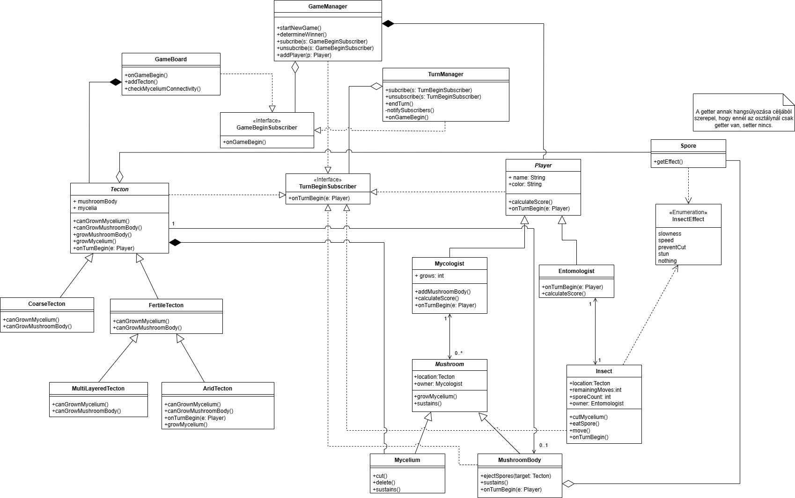

* 1. ***Osztályok leírása***
     1. ***AridTecton*** (osztály)

### Felelősség

Az *AridTecton* olyan *FertileTecton*, amelyen legfeljebb 1 gombafonál és legfeljebb 1 gombatest növekedhet. Rajta a gombafonalak 5 kör után automatikusan felszívódnak.

### Ősosztályok

*Tecton*  *FertileTecton*  *AridTecton*

### Interfészek

*n/a*

### Aggregációk

*n/a*

### Asszociációk

*n/a*

### Kompozíciók

*n/a*

### Függőségek

*n/a*

### Attribútumok

*n/a*

### Metódusok

* + - * + ***canGrowMycelium()*:** ellenőrzi, hogy a tektonon nőhet-e gombafonál.
        + ***canGrowMushroomBody()*:** ellenőrzi, hogy a tektonon nőhet-e gombatest.
        + ***onTurnBegin(e: Player)*:** a *TurnBeginSubscriber* interfésztől értesítést kap arra vonatkozóan, hogy új játékos következik.
        + ***growMycelium()*:** gombafonalat növeszt.
    1. ***CoarseTecton*** (osztály)

### Felelősség

A *CoarseTecton* olyan *Tecton*, amelyen nem növekedhet se gombatest, se gombafonál.

### Ősosztályok

*Tecton*  *CoarseTecton*

### Interfészek

*n/a*

### Aggregációk

*n/a*

### Asszociációk

*n/a*

### Kompozíciók

*n/a*

### Attribútumok

*n/a*

### Függőségek

*n/a*

### Metódusok

* + - * + ***canGrowMycelium()*:** ellenőrzi, hogy a tektonon nőhet-e gombafonál.
        + ***canGrowMushroomBody()*:** ellenőrzi, hogy a tektonon nőhet-e gombatest.
    1. ***Entomologist*** (osztály)

### Felelősség

A rovarok (*Insect*) irányításáért felelős játékosok osztálya.

### Ősosztályok

*Player*  *Entomologist*

### Interfészek

*n/a*

### Aggregációk

*n/a*

### Asszociációk

* Az *Entomologist* asszociatív kapcsolatban áll az *Insect*tel, mivel a rovarász irányítja a saját rovarát, és minden rovarásznak 1 rovarja lehet. Ennek megfelelően a kapcsolat 1:1-es számosságú. A kapcsolat mindkét oldalon navigálható.

### Kompozíciók

*n/a*

### Függőségek

*n/a*

### Attribútumok

*n/a*

### Metódusok

* + - * + ***onTurnBegin(e: Player)*:** a *TurnBeginSubscriber* interfésztől értesítést kap arra vonatkozóan, hogy új játékos következik.
        + ***calculateScore()*:** számolja, hogy hány pontja van.
    1. ***FertileTecton*** (osztály)

### Felelősség

A *FertileTecton* olyan *Tecton*, amelyen a feltételek fennállása esetén lehet gombatest vagy gombafonál

### Ősosztályok

*Tecton*  *FertileTecton*

(A *FertileTecton* leszármazottja az *AridTecton* és a *MultiLayeredTecton*.)

### Interfészek

*n/a*

### Aggregációk

*n/a*

### Asszociációk

*n/a*

### Kompozíciók

*n/a*

### Függőségek

*n/a*

### Attribútumok

*n/a*

### Metódusok

* + - * + ***canGrowMycelium()*:** ellenőrzi, hogy a tektonon nőhet-e gombafonál.
        + ***canGrowMushroomBody()*:** ellenőrzi, hogy a tektonon nőhet-e gombatest.
    1. ***GameBeginSubscriber*** (interfész)

### Felelősség

A *GameManager subscriber*eként tájékoztatást kap az új játék kezdetéről, és ezt az információt az interfészt megvalósító osztályok részére továbbítja.

(Az interfészt a következő osztályok valósítják meg: *GameBoard*, *TurnManager*.)

### Ősosztályok

*n/a*

### Interfészek

*n/a*

### Aggregációk

* + - * + A *GameBeginSubscriber* aggregációs kapcsolatban áll a *GameManager*rel, amelytől *subscriber*ként tájékoztatást kap az új játék kezdetéről. A *GameManager* az aggregátor.

### Asszociációk

*n/a*

### Kompozíciók

*n/a*

### Függőségek

*n/a*

### Attribútumok

*n/a*

### Metódusok

* + - * + ***onGameBegin()*:** tájékoztatást nyújt a játék kezdetéről.
    1. ***GameBoard*** (osztály)

### Felelősség

A *GameBoard* biztosítja a játékteret azzal, hogy kezeli a tektonokkal kapcsolatos legfontosabb eseményt, a tektontörést, továbbá megvizsgálja, hogy egy gombafonál elveszítette-e a folytonosságát.

### Ősosztályok

*n/a*

### Interfészek

* + - * + A *GameBoard* megvalósítja a *GameBeginSubscriber* interfészt, amelynek révén értesítést kap a játék kezdetéről. Erre a tektontörés folyamata miatt van szüksége.

### Aggregációk

*n/a*

### Asszociációk

*n/a*

### Kompozíciók

* + - * + A *GameBoard* kompozíciós kapcsolatban áll a *Tecton*nal, mivel a tekton a játékmező alapeleme. A *GameBoard* kezeli tektontörés esetén a tektonokban bekövetkezett változásokat. Ennek megfelelően egy rész-egész viszony alapulvételével a *Gameboard* képviseli az egészt.

### Függőségek

*n/a*

### Attribútumok

*n/a*

### Metódusok

* + - * + ***addTecton()*:** tektontörés esetén új tektont ad a játékmezőhöz.
        + ***onGameBegin()*:** tájékoztatást nyújt a játék kezdetéről.
        + ***checkMyceliumConnectivity()*:** megvizsgálja, hogy egy gombafonál elveszítette-e a folytonosságát.
    1. ***GameManager*** (osztály)

### Felelősség

A *GameManager* indítja el a játékot és határozza meg a végén a győztes személyét.

### Ősosztályok

*n/a*

### Interfészek

* + - * + Az *GameManager* megvalósítja a *TurnBeginSubscriber* interfészt. Az interfész révén kap tájékoztatást arról, ha új játékos következik.

### Aggregációk

* + - * + A *GameManager* aggregációs kapcsolatban áll a *GameBeginSubscriber*rel, amelyet

*publisher*ként tájékoztat az új játék kezdetéről. A *GameManager* az aggregátor.

### Asszociációk

*n/a*

### Kompozíciók

* + - * + A *GameManager* kompozíciós kapcsolatban áll a *Player*rel, mivel nyilvántartja a játékosok listáját. Ennek megfelelően egy rész-egész viszony alapulvételével a *GameManager* képviseli az egészt.

### Függőségek

*n/a*

### Attribútumok

*n/a*

### Metódusok

* + - * + ***startNewGame()*:** új játékot indít.
        + ***determineWinner()*:** meghatározza a győztes személyét.
        + ***addPlayer(p: Player)*:** új versenyzőt ad a játékhoz.
        + ***subcribe(s: GameBeginSubscriber)***: a segítségével a *publisher* szolgáltatásaira lehet feliratkozni.
        + ***unsubscribe(s: GameBeginSubscriber):*** a segítségével a *publisher* szolgáltatásairól lehet leiratkozni.
    1. ***Insect*** (osztály)

### Felelősség

A rovarász (*Entomologist*) irányítása alá tartozó objektum. Képes a gombafonalak mentén mozogni, gombafonalat elvágni és spórát fogyasztani.

### Ősosztályok

*n/a*

### Interfészek

* + - * + Az *Insect* megvalósítja a *TurnBeginSubscriber* interfészt. Az interfész révén kap tájékoztatást arról, ha új játékos következik.

### Aggregációk

*n/a*

### Asszociációk

* + - * + Az *Insect* asszociatív kapcsolatban áll az *Entomologist*tal, mivel a rovarász irányítja a saját rovarát, és minden rovarásznak 1 rovarja lehet. Ennek megfelelően a kapcsolat 1:1-es számosságú. A kapcsolat mindkét oldalon navigálható.

### Kompozíciók

*n/a*

### Függőségek

* + - * + Az *Insect* asszociatív kapcsolatban áll az *Entomologist*tel, mivel a rovart az azért felelős rovarász irányítja.

### Attribútumok

* + - * + ***location:Tecton***  nyilvántartja, melyik tektonon tartózkodik a rovar.
        + ***remainingMoves:int***  számolja, hogy hány lépése van még az adott körben.
        + ***sporeCount: int***  számolja a megevett spórákat.
        + ***owner: Entomologist***  nyilvántartja a rovarászát.

### Metódusok

* + - * + ***cutMycelium()*:** elvág egy gombafonalat.
        + ***eatSpore()*:** elfogyaszt egy spórát.
        + ***move()*:** gombafonál mentén halad.
        + ***onTurnBegin()*:** a *TurnBeginSubscriber* interfésztől értesítést kap arra vonatkozóan, hogy új játékos következik. Ennek segítségével tud a rovar egy véletlenszerű fonálra

„elmenekülni”, ha eltűnik alatta a fonál.

* + 1. ***InsectEffect*** (enum)

### Felelősség

Az *InsectEffect* révén kerül meghatározásra, hogy a spóra elfogyasztása milyen élettani hatást gyakorol a rovarra:

* + - * + *slowness*: lelassítja a rovart, azaz egy körben csak 1 lépést tehet meg. Ez a hatás 3 körön át tart.
        + *speed*: felgyorsítja a rovart, azaz egy körben 3 lépést tehet meg. Ez a hatás 3 körön át tart.
        + *preventCut*: megakadályozza a rovart abban, hogy fonalat vágjon el. Ez a hatás 3 körön át tart.
        + *stun*: a rovar a következő 1 kör során nem tud semmilyen aktivitást kifejteni.
        + *nothing*: semmilyen hatással nem jár.

### Ősosztályok

*n/a*

### Interfészek

*n/a*

### Aggregációk

*n/a*

### Asszociációk

*n/a*

### Kompozíciók

*n/a*

### Függőségek

* + - * + Az *InsectEffect* függőségi kapcsolatban áll a *Spore*-ral, mivel meghatározza, milyen következménnyel jár a rovar számára a spóra elfogyasztása.
        + Az *InsectEffect* függőségi kapcsolatban áll az *Insect*tel, mivel meghatározza, milyen következménnyel jár a rovar számára a spóra elfogyasztása.

### Attribútumok

*n/a*

### Metódusok

*n/a*

* + 1. ***Mushroom*** (osztály)

### Felelősség

A gombász felelősségi körébe tartozó objektum, amelyből gombafonál nőhet ki.

### Ősosztályok

(A *Mushroom* leszármazottja a *Mycelium* és a *MushroomBody*.)

### Interfészek

*n/a*

### Aggregációk

*n/a*

### Asszociációk

* + - * + A *Mushroom* asszociatív kapcsolatban áll a *Mycologist*tel, mivel a gombász felelős a saját gombáiért és gombafonalaiért. Ez meghatározza a kapcsolat számosságát (*Mycologist* – *Mushroom*: 1 – 0..*). A kapcsolat mindkét oldalon navigálható.

### Kompozíciók

*n/a*

### Függőségek

*n/a*

### Attribútumok

* + - * + ***location:Tecton***  nyilvántartja, melyik tektonon található a gomba.
        + **owner: Mycologist**  nyilvántartja a gombászát.

### Metódusok

* + - * + ***growMycelium()*:** gombafonalat növeszt.
        + ***sustains()***: megállapítja, hogy gombafonálról vagy gombatestről van-e szó.
    1. ***MushroomBody*** (osztály)

### Felelősség

A spórák termelésért és kilövésért felelős gombatest.

### Ősosztályok

*Mushroom*  *MushroomBody*

### Interfészek

* + - * + Az *MushroomBody* megvalósítja a *TurnBeginSubscriber* interfészt. Az interfész révén kap tájékoztatást arról, ha új játékos következik. Erre az információra a spóratermelés miatt van szüksége.

### Aggregációk

* + - * + A *MushroomBody* aggregációs kapcsolatban áll a *Spore*-ral, mivel az előbbi termeli és szétszórja a spórákat. Ennek megfelelően a *MushroomBody* az aggregátor.

### Asszociációk

* + - * + A *MushroomBody* asszociatív kapcsolatban áll a *Tecton*nal, mivel egy tektonon legfeljebb egy gombatest nőhet. Ez meghatározza a kapcsolat számosságát (*Tecton* – *MushroomBody*: 0..1 – 1). A kapcsolat a *MushroomBody* oldalán navigálható.

### Kompozíciók

*n/a*

### Függőségek

*n/a*

### Attribútumok

*n/a*

### Metódusok

* + - * + ***ejectSpores(target: Tecton)*:** szétszórja a spórákat.
        + ***sustains()***: megállapítja, hogy gombafonálról vagy gombatestről van-e szó.
        + ***onTurnBegin(e: Player)*:** a *TurnBeginSubscriber* interfésztől értesítést kap arra vonatkozóan, hogy új játékos következik. Erre az információra a spóratermelés miatt van szüksége.
    1. ***Mycelium*** (osztály)

### Felelősség

Gombatest növesztésére képes gombarész – a gombafonál. Tektontörés esetén elszakad és elsorvad.

### Ősosztályok

*Mushroom*  *Mycelium*

### Interfészek

*n/a*

### Aggregációk

*n/a*

### Asszociációk

*n/a*

### Kompozíciók

* + - * + A *Mycelium* kompozíciós kapcsolatban áll a *Tecton*nal, mivel egy tekton létezése meghatározza a gombafonál létezését is. Ennek megfelelően egy rész-egész viszony alapulvételével a *Tecton* képviseli az egészt.

### Függőségek

*n/a*

### Attribútumok

*n/a*

### Metódusok

* + - * + ***cut()*:** a gombafonál elszakad.
        + ***delete()*:** a gombatesttel közvetlen kapcsolatban nem lévő gombafonál elsorvad.
        + ***sustains()***: megállapítja, hogy gombafonálról vagy gombatestről van-e szó.
    1. ***Mycologist*** (osztály)

### Felelősség

A gombákért (*Mushroom*) felelős játékosok osztálya. Tudomással bír arról, ha ő következik és számolja a pontszámát. Képes a játékmezőhöz egy új saját gombatestet hozzáadni.

### Ősosztályok

*Player*  *Mycologist*

### Interfészek

*n/a*

### Aggregációk

*n/a*

### Asszociációk

* + - * + Az *Mycologist* asszociatív kapcsolatban áll a *Mushroom*mal, mivel a gombász felelős a gombáiért és a gombafonalaiért. Ez meghatározza a kapcsolat számosságát (*Mycologist* – *Mushroom*: 1 – 0…*). A kapcsolat mindkét oldalon navigálható.

### Kompozíciók

*n/a*

### Függőségek

*n/a*

### Attribútumok

* + - * + ***grows: int*:** tárolja, hogy a gombász mennyi gombafonalat tud növeszteni az adott körben.

### Metódusok

* + - * + ***addMushroomBody()*:** hozzáad egy új gombatestet ad a játékmezőhöz.
        + ***calculateScore()*:** számolja, hogy hány pontja van.
        + ***onTurnBegin(e: Player)*:** a *TurnBeginSubscriber* interfésztől értesítést kap arra vonatkozóan, hogy új játékos következik.
    1. ***MultiLayeredTecton*** (osztály)

### Felelősség

A *MultiLayeredTecton* olyan *FertileTecton*, amelyen legfeljebb 1 gombatest és legfeljebb 3 gombafonál növekedhet.

### Ősosztályok

*Tecton*  *FertileTecton*  *MultiLayeredTecton*

### Interfészek

*n/a*

### Aggregációk

*n/a*

### Asszociációk

*n/a*

### Kompozíciók

*n/a*

### Függőségek

*n/a*

### Attribútumok

*n/a*

### Metódusok

* + - * + ***canGrowMycelium()*:** ellenőrzi, hogy a tektonon nőhet-e gombafonál.
        + ***canGrowMushroomBody()*:** ellenőrzi, hogy a tektonon nőhet-e gombatest.
    1. ***Player*** (osztály)

### Felelősség

A játék részvevőinek (*Entomologist*, *Mycologist*) ősosztálya. Tudomással bír arról, hogy melyik játékos következik és számolja a játékosok pontszámát.

### Ősosztályok

*n/a*

### Interfészek

* + - * + A *Player* megvalósítja a *TurnBeginSubscriber* interfészt. Az interfész révén kap tájékoztatást arról, ha új játékos következik.

### Aggregációk

*n/a*

### Asszociációk

*n/a*

### Kompozíciók

* + - * + A *Player* kompozíciós kapcsolatban áll a *GameManager*rel, amely nyilvántartja a játékosok listáját. Ennek megfelelően egy rész-egész viszony alapulvételével a *GameManager* képviseli az egészt.

### Függőségek

*n/a*

### Attribútumok

* + - * + ***name: String*:** nyilvántartja a játékos nevét.
        + ***color: String*:** nyilvántartja a játékoshoz tartozó színt.

### Metódusok

* + - * + ***calculateScore():*** számolja, hogy hány pontja van az adott játékosnak.
        + ***onTurnBegin(e: Player)*:** a *TurnBeginSubscriber* interfésztől értesítést kap arra vonatkozóan, hogy új játékos következik.
    1. ***Spore*** (osztály)

### Felelősség

A rovarok spórákkal táplálkoznak, és az elfogyasztásuk élettani hatást gyakorolhat a rovarra.

### Ősosztályok

*n/a*

### Interfészek

*n/a*

### Aggregációk

* + - * + A *Spore* aggregációs kapcsolatban áll a *MushroomBody*-val, amely termeli és szétszórja a spórákat. Ennek megfelelően a *MushroomBody* az aggregátor.
        + A *Spore* aggregációs kapcsolatban áll a *Tecton*nal, mivel a tektonra spóraszórás esetén spórák eshetnek. Az egy gombatestből kilövellt összes spóra ugyanarra a tektonra esik, és a *Tecton* az aggregátor.

### Asszociációk

*n/a*

### Kompozíciók

*n/a*

### Függőségek

* + - * + A *Spore* függőségi kapcsolatban áll az *InsectEffect*tel, amely meghatározza, hogy milyen következménnyel jár a rovar számára a spóra elfogyasztása.

### Attribútumok

*n/a*

### Metódusok

*n/a*

(A *getEffect()* annak hangsúlyozása céljából szerepel az osztálydiagramon, hogy ennél az osztálynál csak *getter* van, *setter* nincs. Ezért a metódust itt nem tüntettük fel.)

* + 1. ***Tecton*** (osztály)

### Felelősség

A tektöntörés keretében felelős az új tektonok létrehozásáért. Ennek érdekében nyilvántartja, hogy hány kör múlva következik be tektontörés. Az ehhez szükséges körök száma véletlenszerűen kerül meghatározásra.

### Ősosztályok

(A *Tecton* leszármazottja a *CoarseTecton* és a *FertileTecton*.)

### Interfészek

* + - * + A *Tecton* megvalósítja a *TurnBeginSubscriber* interfészt. Az interfész révén kap tájékoztatást arról, ha új játékos következik, amelynek segítségével a köröket számolni tudja.

### Aggregációk

* + - * + A *Tecton* aggregációs kapcsolatban áll a *Spore*-ral, mivel a tektonra spóraszórás esetén spórák eshetnek. Az egy gombatestből kilövellt összes spóra ugyanarra a tektonra esik, és a *Tecton* az aggregátor.

### Asszociációk

* + - * + A *Tecton* asszociatív kapcsolatban áll a *MushroomBody*val, mivel egy tektonon legfeljebb egy gombatest nőhet. Ez meghatározza a kapcsolat számosságát (*Tecton* – *MushroomBody*: 0..1 – 1). A kapcsolat a *MushroomBody* oldalán navigálható.

### Kompozíciók

* + - * + A *Tecton* kompozíciós kapcsolatban áll a *GameBoard*dal, mivel a tekton a játékmező alapeleme. A *GameBoard* kezeli tektontörés esetén a tektonokban bekövetkezett változásokat. Ennek megfelelően egy rész-egész viszony alapulvételével a *Gameboard* képviseli az egészt.
        + A *Tecton* kompozíciós kapcsolatban áll a *Mycelium*mal, mivel egy tekton létezése meghatározza a gombafonál létezését is. Ennek megfelelően egy rész-egész viszony alapulvételével a *Tecton* képviseli az egészt.

### Attribútumok

* + - * + ***mushroomBody***: nyilvántartja a tektonon található gombatesteket.
        + ***mycelia*:** nyilvántartja a tektonon található gombafonalakat.

### Metódusok

* + - * + ***canGrownMycelium()*:** megállapítja, hogy a tektonon növeszthető-e gombafonál.
        + ***canGrowMushroomBody()*:** megállapítja, hogy a tektonon növeszthető-e gombatest.
        + ***growMushroomBody()*:** a tektonon gombafonalat növeszt.
        + ***growMycelium()*:** a tektonon gombatestet növeszt.
        + ***onTurnBegin(e: Player)*:** a *TurnBeginSubscriber* interfésztől értesítést kap arra vonatkozóan, hogy új játékos következik.
    1. ***TurnBeginSubscriber*** (interfész)

### Felelősség

A *TurnManager subscriber*eként tájékoztatást kap, ha egy új játékos következik, és ezt az információt az interfészt megvalósító osztályok részére továbbítja.

(Az interfészt a következő osztályok valósítják meg: *GameManager*, *Tecton*, *Player*, *Insect*, *Mycelium*.)

### Ősosztályok

*n/a*

### Interfészek

*n/a*

### Aggregációk

* + - * + A *TurnBeginSubscriber* aggregációs kapcsolatban áll a *TurnManager*rel, amelytől *subscriber*ként tájékoztatást kap arról, ha egy új játékos következik. A *TurnManager* az aggregátor.

### Asszociációk

*n/a*

### Kompozíciók

*n/a*

### Függőségek

*n/a*

### Attribútumok

*n/a*

### Metódusok

* + - * + ***onTurnBegin(e: Player)*:** tájékoztatást nyújt arra vonatkozóan, ha új játékos következik.
    1. ***TurnManager*** (osztály)

### Felelősség

Ez az osztály irányítja, hogy mikor következik egy új játékos. Mint *publisher* tájékoztatja erről a feliratkozó *TurnBeginSubscriber* interfészt.

### Ősosztályok

*n/a*

### Interfészek

* + - * + A *TurnManager* megvalósítja a *GameBeginSubscriber* interfészt. Az interfész révén tájékoztatást kap a játék kezdetéről.

### Aggregációk

* + - * + A *TurnManager* aggregációs kapcsolatban áll a *TurnBeginSubscriber*rel, amelyet

*publisher*ként tájékoztat a kör végéről. A *TurnManager* az aggregátor.

### Asszociációk

*n/a*

### Kompozíciók

*n/a*

### Függőségek

*n/a*

### Attribútumok

*n/a*

### Metódusok

* + - * + ***subcribe(s: TurnBeginSubscriber)***: a segítségével a *publisher* szolgáltatásaira lehet feliratkozni.
        + ***unsubscribe(s: TurnBeginSubscriber):*** a segítségével a *publisher* szolgáltatásairól lehet leiratkozni.
        + ***endTurn():*** egy másik játékos körének kezdetekor meghívja a *notifySubscribers()*-t.
        + ***notifySubscribers()*:** tájékoztatja a feliratkozó(ka)t *(subscribers)* a kör végéről.
        + ***onGameBegin()*:** tájékoztatást nyújt a játék kezdetéről.

# Szekvencia diagramok

1. **A *GameManager* osztály szekvenciadiagramja**

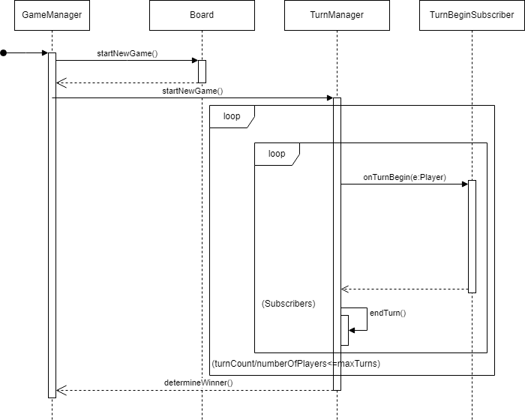

### A *Tecton* osztály szekvenciadiagramja

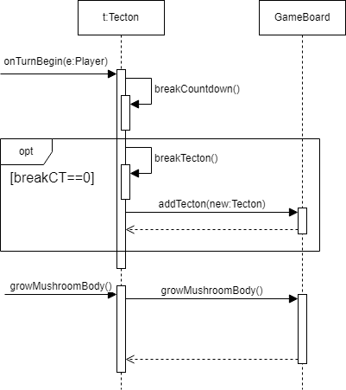

1. **Az *AridTecton* osztály szekvenciadiagramja**

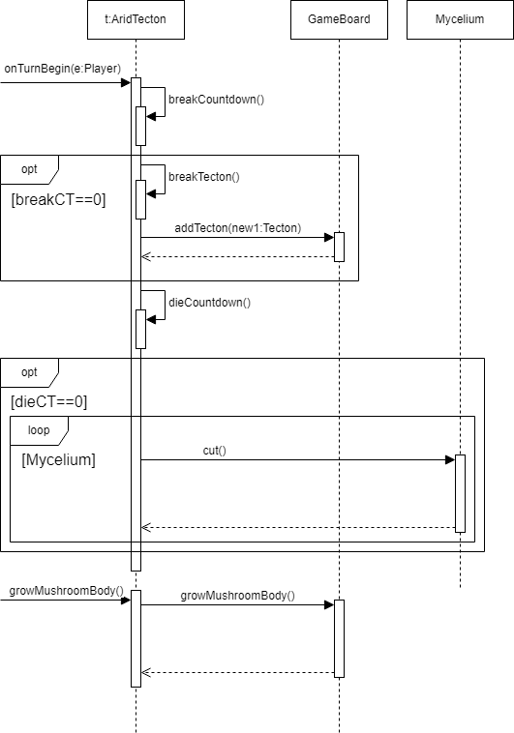

1. **Az *Entomologist* osztály (*actor*) szekvencia diagramja**

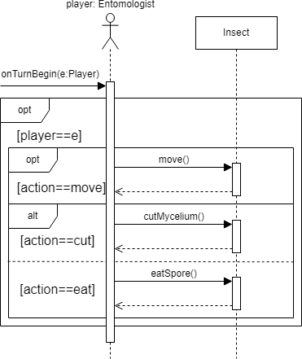

### Az *Insect* osztály szekvenciadiagramja

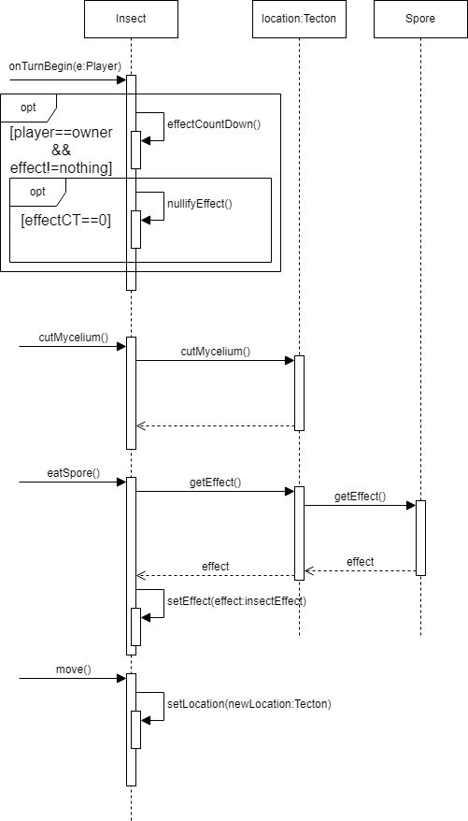

1. **A *Mycologist* osztály (*actor*) szekvenciadiagramja**

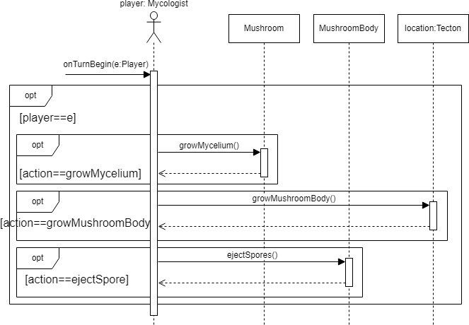

1. **A *Mushroom* osztály szekvenciadiagramja**

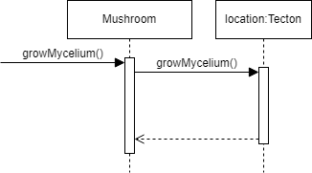

1. **A *MushroomBody* osztály szekvenciadiagramja**

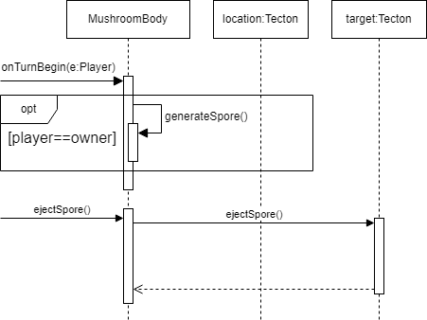

# State-chartok

1. **A rovar állapotgépe**

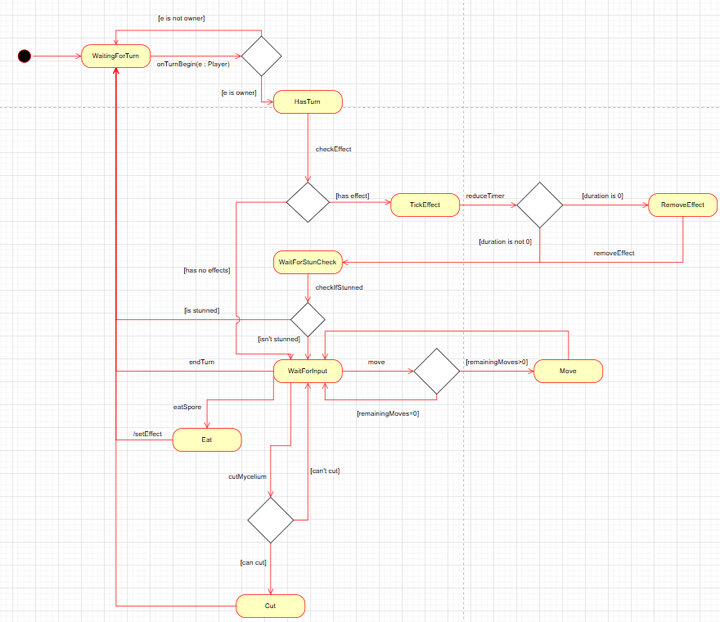

1. **A gombafej állapotgépe**

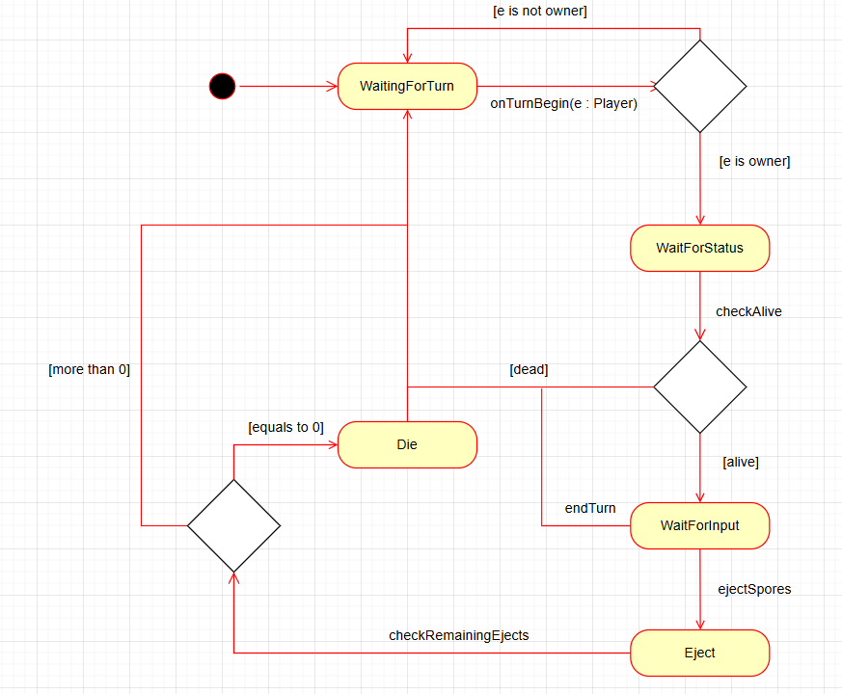

* 1. ***Napló***

|  |  |  |  |
| --- | --- | --- | --- |
| **Kezdet** | **Időtartam** | **Résztvevők** | **Leírás** |
| 2025.02.24., 17:00 | 1 óra 30 perc | Kohár Taba Guzmics Bencze Rakos | Értekezlet. Döntések:   * Az előző heti konzulensi észrevételek átbeszélése. * A feladatokat a csapat minden   alkalommal közösen megbeszéli, majd ez alapján írásos formába egy személy önti a következők szerint:   * 1. – Kohár;   2. – Rakos;   3. – Taba;   4. – Bencze;   5. – Guzmics;   6. – Rakos (az értekezletek eredményeinek lejegyzése és a   csapattagok értesítései alapján). A leírtak alapján a következő  alkalommal újabb közös iterációt tartunk.   * Taba felelős a kész anyag benyújtásáért. * *Github commit*ok egyértelműbb címezése és issue-k szerinti   beosztása.   * Osztályok kezdetleges meghatározása. * 02.25-én 20:00-kor megbeszélés tartása. |
| 2025.02.24., 20:00 | 2 óra | Taba | Tevékenység:  - Osztályleírás előkészítése, első változat kidolgozása. |
| 2025.02.25., 11:00 | 30 perc | Guzmics | Tevékenység:  - Állapotdiagramok előkészítése. |
| 2025.02.25., 16:00 | 2 óra 30 perc | Kohár | Tevékenység:  - Objektumkatalógus előkészítése. |
| 2025.02.25., 17:00 | 30 perc | Bencze | Tevékenység:  - Szekvenciadiagramok előkészítése. |
| 2025.02.25., 18:00 | 30 perc | Rakos | Tevékenység:  - Osztálydiagram előkészítése. |
| 2025.02.25., 20:00 | 1 óra | Kohár Taba Guzmics Bencze Rakos | Értekezlet. Döntések:   * 02.26-án 19:00-kor megbeszélés tartása. * Az eddigi eredmények   átbeszélése és továbbfejlesztése. |
| 2025.02.26., 11:00 | 30 perc | Guzmics | Tevékenység:  - Állapotdiagramok |

|  |  |  |  |
| --- | --- | --- | --- |
|  |  |  | továbbfejlesztése. |
| 2025.02.26., 14:00 | 2 óra 30 perc | Kohár Rakos | Értekezlet. Döntések:  - Osztálydiagrammal kapcsolatos ötletek megvitatása. |
| 2025.02.26., 17:00 | 4 óra | Rakos | Tevékenység:  - Osztálydiagram továbbfejlesztése. |
| 2025.02.26., 17:20 | 3 óra | Kohár | Tevékenység:  - Objektumleírás továbbfejlesztése. |
| 2025.02.26., 18:00 | 30 perc | Bencze | Tevékenység:  - Szekvenciadiagramok továbbfejlesztése. |
| 2025.02.26., 20:00 | 1 óra | Taba | Tevékenység:  - Osztályleírás továbbfejlesztése. |
| 2025.02.26., 21:00 | 1 óra 10 perc | Taba Guzmics Bencze Rakos | Értekezlet. Döntések:  - Az eddigi eredmények átnézése, az anyag továbbfejlesztése. |
| 2025.02.26., 22:10 | 1 óra | Taba | Tevékenység:  - Az osztálydiagramban megjelenő objektumokkal az osztályleírás  kibővítése. |
| 2025.02.27., 10:00 | 1 óra 30 perc | Bencze | Tevékenység:  - Szekvenciadiagramok továbbfejlesztése. |
| 2025.02.27., 10:00 | 30 perc | Guzmics | Tevékenység:  - Állapotdiagramok bővítése a megbeszélteknek megfelelően. |
| 2025.02.27., 13:00 | 30 perc | Kohár | Tevékenység:  - Objektumleírás bővítése. |
| 2025.02.27., 13:30 | 3 óra 30 perc | Taba Guzmics Bencze Rakos  Kohár | Értekezlet. Döntések:  - Az objektumleírások és a diagramok átbeszélése, hibák javítása. |
| 2025.02.27., 20:00 | 1 óra | Bencze | Tevékenység:  - Szekvenciadiagramok javítása. |
| 2025.02.27., 21:00 | 2 óra | Taba | Tevékenység:  - Az osztályleírás kibővítése a megbeszélteknek megfelelően. |
| 2025.02.28., 10:00 | 30 perc | Guzmics | Tevékenység:  - Állapotdiagramok javítása. |
| 2025.02.28., 15:00 | 2 óra 40 perc | Taba Guzmics Bencze Rakos  Kohár | Értekezlet. Döntések:   * Anyagok átbeszélése. * 03.01-re minden feladat elvégzése a 17:00 órai megbeszélésre. |
| 2025.02.28., 18:00 | 2 óra | Guzmics | Tevékenység:   * Állapotdiagramok továbbfejlesztése. * A többi csapattárs munkájának |

|  |  |  |  |
| --- | --- | --- | --- |
|  |  |  | átnézése, hibák keresése. |
| 2025.03.01., 17:00 | 2 óra | Taba Guzmics Bencze Kohár | Értekezlet. Döntések:   * Minden alpont átnézések, hibák jelentése. * Állapotdiagram és osztálydiagram kijavítása. |
| 2025.03.01., 19:00 | 1 óra 30 perc | Taba | Tevékenység:  - Osztályleírás bővítése. |
| 2025.03.01., 19:00 | 2 óra | Guzmics | Tevékenység:  - a megbeszélésen felhozott hibák javítása az állapotdiagramokban. |
| 2025.03.01., 21:00 | 1 óra | Kohár | Tevékenység:  - A gombafej és a rovar  állapotgépének kiegészítése. |
| 2025.03.02., 16:00 | 1 óra | Taba Guzmics Bencze Rakos  Kohár | Értekezlet. Döntések:  - Végleges átnézése az összes feladatnak. |
| 2025.03.02., 17:00 | 1 óra | Kohár | Tevékenység:  - Osztálykatalógus javítása és véglegesítése |
| 2025.03.02., 18:00 | 30 perc | Taba | Tevékenység:  - Osztályleírás véglegesítése. |
| 2025.03.02., 18:00 | 2 óra | Rakos | Tevékenység:  - Naplók összegzése, formattálása. |
| 2025.03.02., 20:00 | 1 óra | Taba | Tevékenység:  - Dokumentáció véglegesítése a benyújtáshoz. |